

Alle wesentlichen Informationen finden Sie auf der Website von www.qms.at bzw. auf www.iqes.at
Termin für die Ausarbeitungen
Hochladen auf Moodle: Montag, 23. Juni 2025

Arbeitsauftrag – Instrumente für die Individualebene
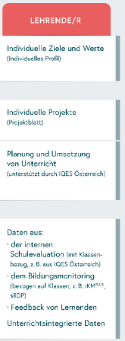
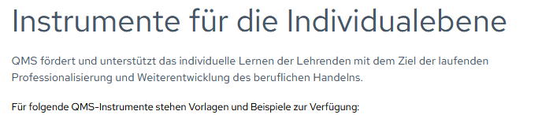
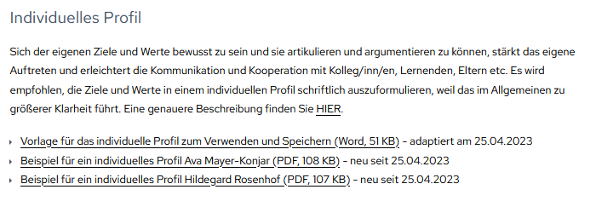
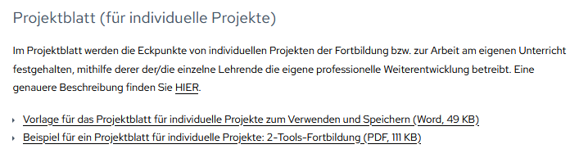
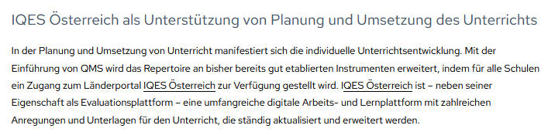

Arbeitsanweisung – Individuelles Projekt
Sie haben in nächster Zeit eine Bachelorarbeit zu verfassen. Jeder von Ihnen hat Bereiche im Rahmen der persönlichen Unterrichtsentwicklung, wo er/sie Verbesserungspotentiale erkennt. Es gibt aktuelle Entwicklungen wie z.B. Gesunde Schule, Digitale Bildung (KI), Handynutzung uvm. die einen Einfluss auf den Erfolg Ihrer Lehrtätigkeit haben.
Im Rahmen dieses Arbeitsauftrages wählen Sie für sich persönlich ein individuelles Projekt, welches Sie umsetzen bzw. einen Themenbereich, mit welchem Sie sich konkreter befassen möchten. Auf der Plattform IQES gibt es eine Vielzahl von Unterstützungsmaterialien, die Sie sicherlich zum Ausprobieren animieren werden.
Wenn es somit einen Themenbereich gibt, den Sie gerne für sich, Ihre Schüler:innen oder auch für Ihre Kollegen am Schulstandorte „anpacken“ und ausarbeiten möchten, damit es z.B. zu einer Qualitätsverbesserung, Unterrichts- oder Schulentwicklung kommt, dann arbeiten Sie an der Umsetzung dieser Zielvorstellung, geben Ihre konkreten Maßnahmen an und fassen Ihre Ergebnisse zusammen.
Als ergänzende Werkzeuge sind das individuelle Profil, Projektblatt für individuelle Projekte und Materialien der Plattform IQES zu sehen.
Sie können auf diese Unterlagen zurückgreifen, wenn Sie diese für die Planung, Umsetzung, Dokumentation und Reflexion Ihres individuellen Projektes als nützlich erachten.
Die von Ihnen erstellen Unterlagen inkl. ev. Verwendung der Instrumente für die Individualebene von QMS sind unter dieser Aufgabenstellung in Moodle hochzuladen. Bitte vergeben Sie einen nachvollziehbaren Speichernamen für Ihr Dokument.
Es ist wesentlich, dass Sie von den Ergebnissen Ihrer Ausarbeitungen profitieren. Daher ist die Schwerpunktsetzung absolut offen und hängt von den aktuellen Gegebenheiten und Herausforderungen und von Ihren persönlichen Entwicklungszielen ab.
Sie wählen das Thema und das Ausmaß bzw. den Umfang Ihrer Ausarbeitungen zu diesem Arbeitsauftrag.

